**▣실습 목표**

* 스위치에 VLAN을 설정하는 방법을 익히고 VLAN의 특징과 동작을 실습을 통하여 학습한다

**▣실습내용**

* 영업과 인사과 총무과 VLAN 설정
* 부서간 스위치 VLAN 트렁크 설정
* 라우터에 VLAN별 게이트웨이 IP주소 설정

1. 실습 환경
2. 네트워크 구성도

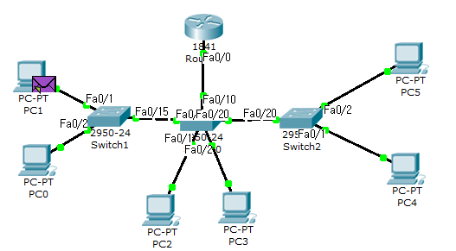

1. TCP/IP 프로토콜 설정(192.168.94.0/26)

|  |  |  |  |  |  |
| --- | --- | --- | --- | --- | --- |
| PC TCP/IP 프로토콜 설정 | | | | | |
| PC | | IP주소 | 서브넷 마스크 | 게이트웨이 | DNS |
| 영업1팀 | PC0 | 192.168.1.10 | 255.255.255.224 | 192.168.1.1 | 10/A |
| PC1 | 192.168.1.20 | 255.255.255.224 | 192.168.1.1 |
| 영업2팀 | PC2 | 192.168.1.40 | 255.255.255.224 | 192.168.1.33 | 20/B |
| PC3 | 192.168.1.50 | 255.255.255.224 | 192.168.1.33 |
| 영업3팀 | PC4 | 192.168.1.70 | 255.255.255.224 | 192.168.1.65 | 30/C |
| PC5 | 192.168.1.80 | 255.255.255.224 | 192.168.1.65 |

|  |  |  |  |
| --- | --- | --- | --- |
| 라우터 패스트 이더넷 인터페이스 설정 | | | |
| 라우터 명 | F0/0 | F1/0 | F2/0 |
| R1 | 192.168.1.1 | 192.168.1.33 | 192.168.1.65 |

1. 네트워크 구성하고 Ping확인

☞확인

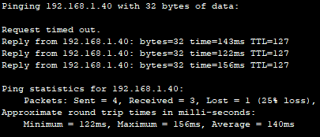

1. 스위치 기본 설정 후 sh run

☞확인

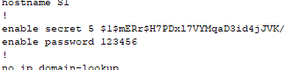

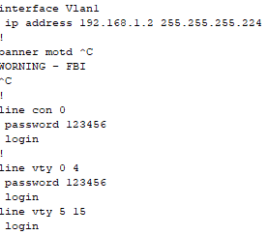

1. 가상 랜(Virtual LAN) 설정

단계 1 S1 스위치에 VLAN 변수 확인

☞확인

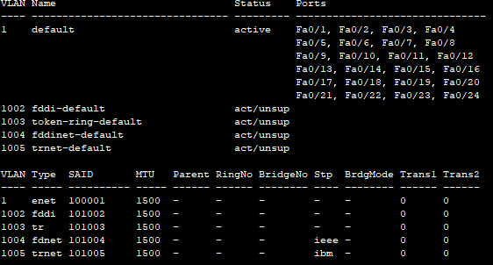

단계 2 S1 스위치에 VLAN ID 10 및 이름 설정후 확인

☞설정

(config)#vlan 10

(config-vlan)#name KONG

☞확인



단계 3 생성된 VLAN ID 10을 스위치 패스트 이더넷 0/1 포트에 할당

☞설정

(config)#int f0/1

(config-if)#sw mod acc

(config-if)#sw acc vlan 10

☞확인



단계 4 설정한 VLAN 설정값 조회

☞확인



단계 5 스위치 환경설정 값을 조회

☞확인



1. VLAN 설정 후 영업 팀간 PING 통신을 한다

단계 1 영업 1팀 PC1에서 영업 2팀PC2로 ping 통신을한다

☞확인

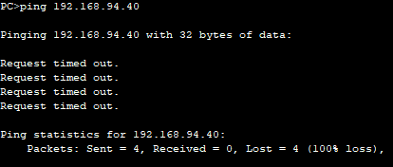

단계 2 영업 1팀 PC1에서 영업 3팀PC2로 ping 통신을한다

☞확인

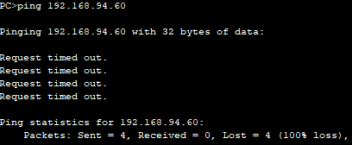

단계 3 영업 2팀 PC1에서 영업 3팀PC2로 ping 통신을한다

☞확인

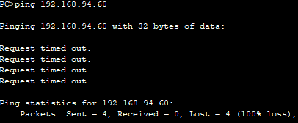

1. 스위치간 트렁크 및 라우터 이더넷 서브인터페이스 설정
2. 네트워크 구성도

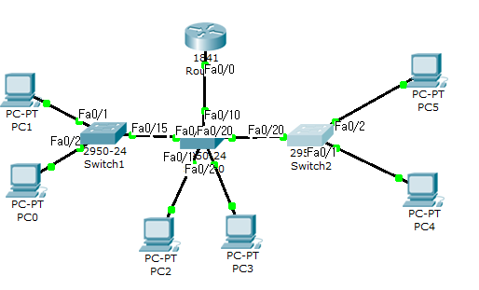

단계 1 영업과스위치와 인사과 스위치간 VLAN Trunk 설정 후 확인

☞확인

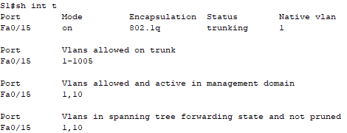

단계 2 영업과스위치와 총무과 스위치간 VLAN Trunk 설정 후 확인

☞확인

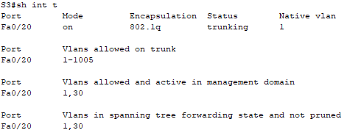

단계 3 라우터와 인사과 스위치간 VLAN Trunk 설정 후 확인

☞확인

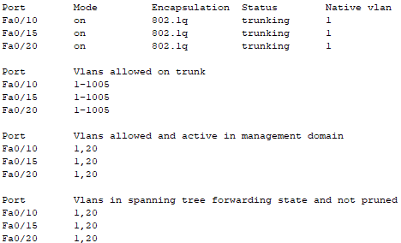

단계 4 라우터 패스트이더넷 설정 후 확인

☞확인 // sh ip route

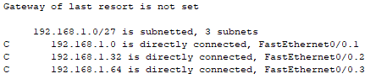

1. 트렁크 및 라우터 이더넷 서브인터페이서 설정 후 Ping 통신을 한다

영업과 , 인사과 , 총무과 간에 Ping통신을 한다

☞확인

